Дата ____

Класс 7

**Тема урока: Программирование линейных алгоритмов, операторы ввода вывода.**

**Цели урока:**

Повторение, закрепление и углубление материала по темам: “ Программирование линейных алгоритмов, операторов ввода вывода.

Стимулирование познавательного интереса учащихся к данной теме и предмету “Информатика” в целом.

Активизация взаимодействия между учащимися, развитие навыков индивидуальной работы.

Формирование чувства коллективизма и здорового соперничества, умения отстаивать свои взгляды.

Развитие умственной деятельности, памяти, умения логически мыслить.

Работа над повышением грамотности речи, повышение мотивации учащихся на уроке за счёт игровой формы работы.

**Тип урока**: обобщающий урок (урок-игра).

**Технология:** индивидуальная работа.

**Оборудование:** компьютер , интерактивная доска

План урока:

1.Организационный момент (5 мин).

2. “Своя Игра” (33 мин)

3. Подведение итогов и награждение победителей (5 мин).

4 Рефлексия (2 мин)

ХОД УРОКА

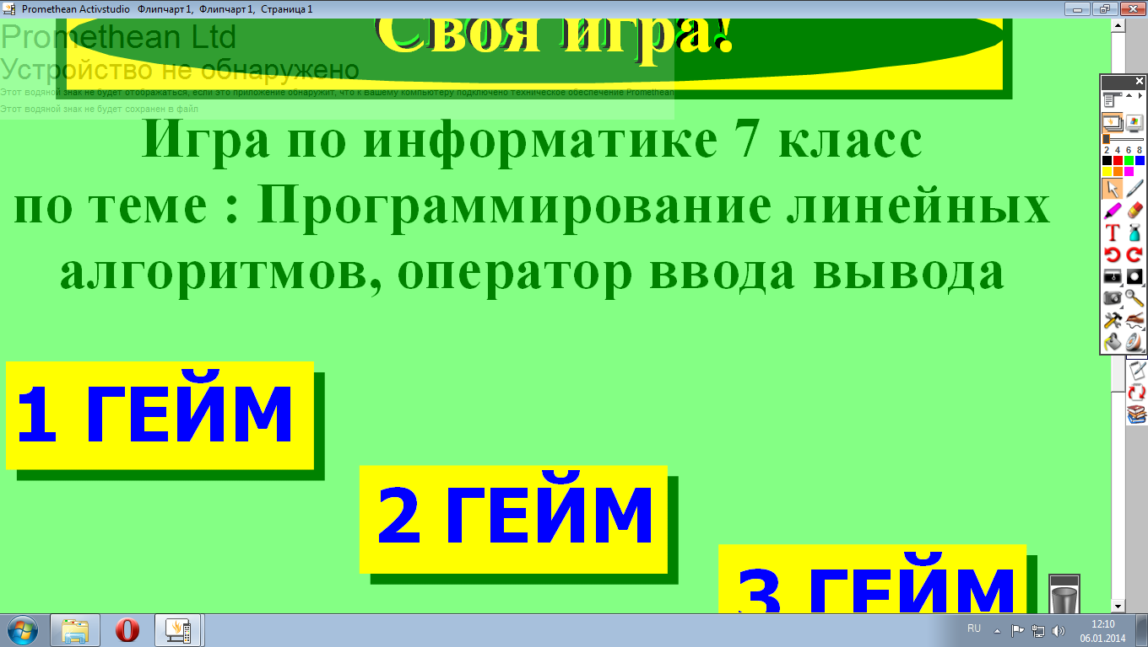

I. Организационный момент (знакомство с правилами игры)

ПРАВИЛА

"Своя Игра" состоит из трех геймов

Каждый гейм состоит из 3 тем по 3 вопроса в каждом.

Вопросы располагаются слева направо, по возрастанию степени сложности:

I раунд – стоимость вопросов (10 б) II раунд – стоимость вопросов (20), III раунд стоимость вопросов ( 30 б )

. Ведущий зачитывает вопрос. Участники весь класс , кто готов поднимает сигнальную карту. Первому поднявшему сигнальную карту предоставляется возможность ответа на вопрос. Обсуждение на этом заканчивается. Если участник отвечает правильно, то ему предоставляется право выбора следующего вопроса, если он отвечает неправильно, то право ответить на этот же вопрос предоставляется другим участникам.

Правильный ответ прибавляет количество очков к общей сумме участника. Неправильный ответ на обычный вопрос не уменьшает общее количество очков.

Кроме того, в игре имеются необычные вопросы: “Кот в мешке”.

Если участник попадает в выборе вопроса на “Кота в мешке”, то она автоматически передает его другому участнику.

Правильный ответ на вопрос “Кота в мешке” увеличивает общее количество очков участника на стоимость данного вопроса, неправильный – уменьшает.

Каждый следующий раунд начинает команда, набравшая меньшее количество очков.

Выигрывает участник, набравшая наибольшее количество очков.

III. Своя игра (сопровождается показом Флипчарта)

1 гейм

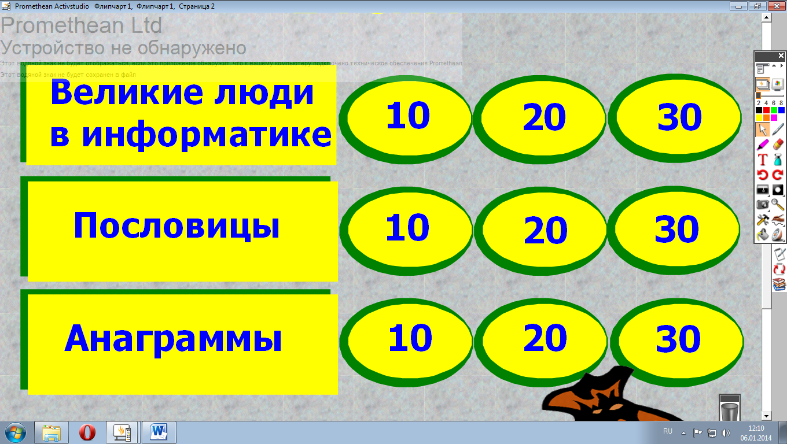

2 гейм

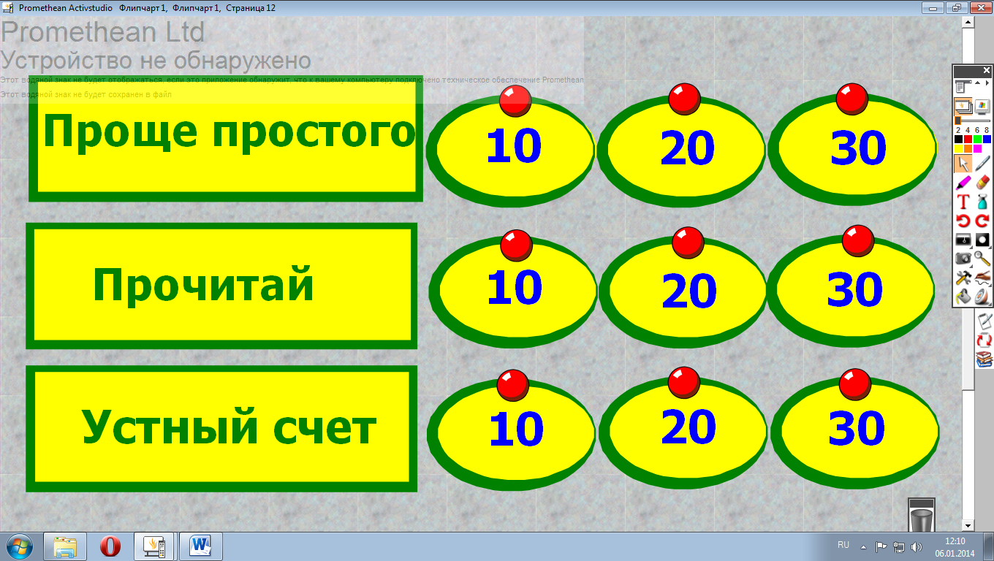

3 гейм

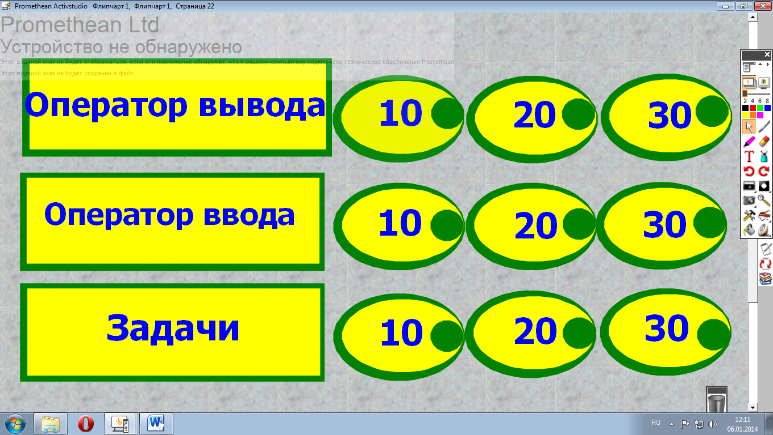

4. Подведение итогов и награждение победителей

Учитель суммирует все баллы в таблице MS Excel, показывает таблицу на экране ИД, объявляет победителей. Идет награждение команд под бурные аплодисменты.

Далее разбирается весь ход игры. Учитель акцентирует внимание на удачных решениях, разбираются задания, с которыми не справились команды.

Рефлексия